JSCERT网站改造需求说明书

目 录
1、 引言 3
1.1、 编写目的 3
1.2、 系统概述 3
1.3、 术语表 3
2、 网站内容样式需求说明 4
2.1、 网站内容样式说明 4
2.2、 一级菜单列表需求说明 5
2.3、 二级菜单列表需求说明 6
2.3.1、 “首页”二级菜单列表需求说明 6
2.3.2、 “威胁预警”二级菜单列表需求说明 6
2.3.3、 “态势报告”二级菜单列表需求说明 6
2.3.4、 “新闻资讯”二级菜单列表需求说明 6
2.3.5、 “JSCERT在线”二级菜单列表需求说明 6
2.3.6、 “JSCERT讲堂”二级菜单列表需求说明 7
2.3.7、 “应急体系”二级菜单列表需求说明 7
2.3.8、 “关于我们”二级菜单列表需求说明 7
2.3.9事件处置反馈 8
3、 网站功能性需求说明 8
3.1、 后台管理功能明细 8
3.1.1、 权限系统功能明细 8
3.1.2、 网站可扩展性外部接口 9
3.1.3、 网站安全性 9
3.2、 与网安协作平台同步数据 9
3.2.1、 首页展示 9
3.3、 增加验证码复杂度 9
3.4、 网安事件在线反馈 10
3.5、 JSCERT在线 10
3.5.1、 信息通报或成员单位报送 10
3.6、 安全工具推荐 10
3.6.1、 安全工具下载 10
3.6.2、 上报事件后推荐 11
4、 安全事件报送系统 11
4.1、 登陆与注册 11
4.2、 报送系统一级菜单 11
4.3、 安全事件上报二级菜单 12
4.4、 后台功能需求 12
4.4.1、 上报信息检索功能 12
4.4.2、 FTP下载 13
4.4.3、 评分 13
4.4.4、 用户管理 13
5、 微信公众平台 13

引言

编写目的
本业务需求说明书是为了说明江苏省互联网应急中心主页网站改造的业务需求，作为开发方研制业务系统的依据。

系统概述
www.jscert.org.cn是JSCERT江苏省互联网应急中心、国家计算机网络应急技术处理协调中心江苏分中心的官方网站，目前ﾧ网站采用人工编辑数据库的形式发布新闻，首页部分数据报表展示使用静态图片，技术手段比较落后，维护不方便，鉴于以上几点原因，计划进行较大幅度改造。
改造后希望可以与国家互联网应急中心官网（http://www.cert.org.cn/）实现部分内容咨询同步，与网安协作平台无缝对接，集成多个平台系统的入口，新增网安事件在线反馈，实现后台便捷化维护操作。

术语表
表1-1 江苏省互联网应急中心网站术语表
词汇名称 | 词汇含义 | 备注
网安协作平台 | 江苏省网络安全综合业务管理与协作系统 | 内网系统，系统界面见下图所示
后台管理 | 提供给网站维护者的后台管理界面 | 实现对网站导航栏目的新增以及相关栏目静态或动态内容的更新，与数据库、前台页面联动
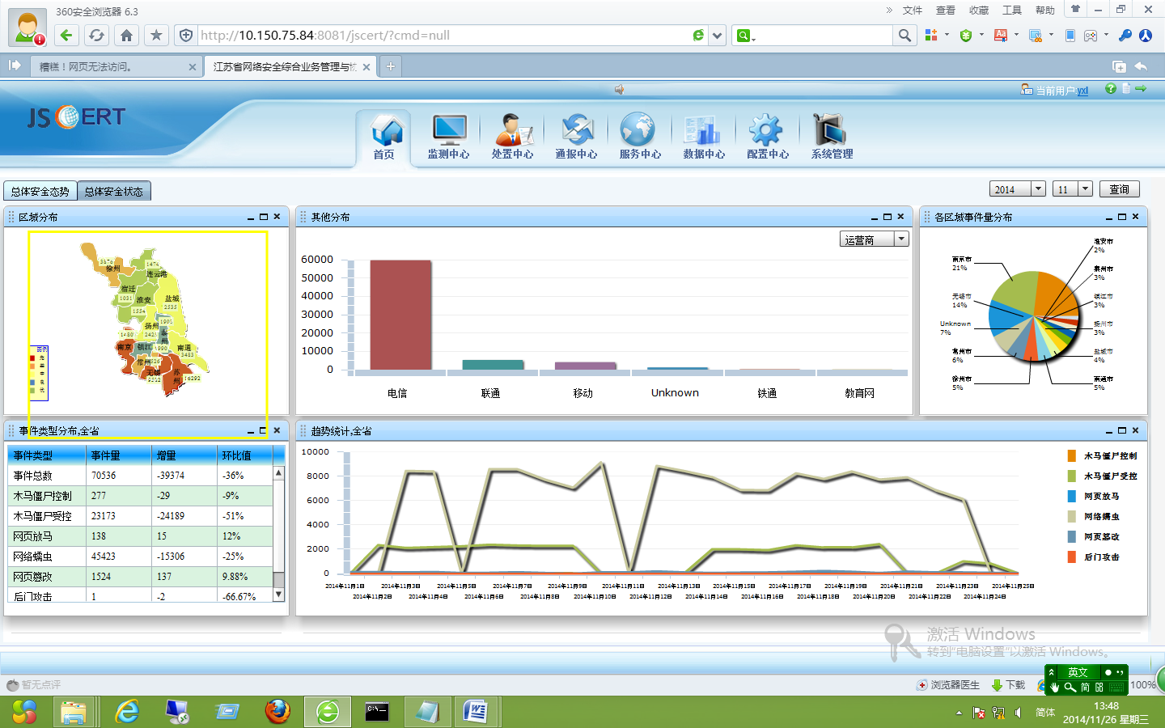
图1 网安协作平台

网站内容样式需求说明

网站内容样式说明
江苏省互联网应急中心网站的主体风格基于国家互联网应急中心官网。
图2 国家互联网应急中心官网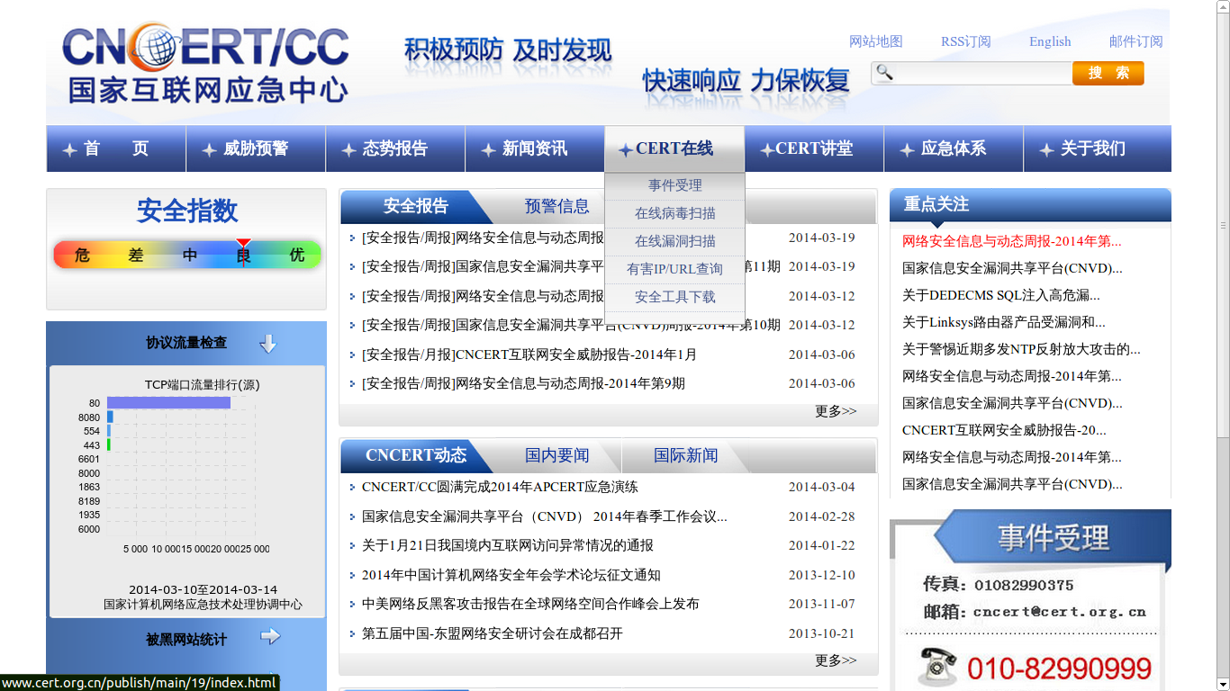

一级菜单列表需求说明
表2-1 一级菜单说明
一级导航菜单 | 功能描述
首页 | 首页入口
威胁预警 | 与CERT同步（定时同步）
态势报告 | 样式同CERT，数据为网安协同联动平台每日首页报表（较多更新）、每月安全态势通报内容可在线阅读下载
新闻资讯 | 除JSCERT动态外其他部分与CERT内容同步（定时同步）
JSCERT在线 | 整合多个JSCERT业务受理平台入口
JSCERT讲堂 | 与CERT同步（定时同步）
应急体系 | 静态展示（较少更新）
关于我们 | 静态展示（较少更新）

二级菜单列表需求说明

“首页”二级菜单列表需求说明
无二级菜单，点击跳转首页。

“威胁预警”二级菜单列表需求说明
表2-2 “威胁预警”二级菜单说明
二级导航菜单 | 功能描述
漏洞公告 | 与CERT同步（定时同步）
恶意代码 | 与CERT同步（定时同步）
其他威胁 | 与CERT同步（定时同步）

“态势报告”二级菜单列表需求说明
表2-3 “态势报告”二级菜单说明
二级导航菜单 | 功能描述
安全指数 | 网安协作平台安全指数报表定期存档列表（注：详见功能性说明部分）
安全态势图表 | 网安协作平台态势图表报表定期存档列表（注：详见功能性说明部分）
安全报告 | 网安协作平台安全报告定期存档列表（注：详见功能性说明部分）

“新闻资讯”二级菜单列表需求说明
表2-4 “新闻资讯”二级菜单说明
二级导航菜单 | 功能描述
JSCERT动态 | JSCERT不定期发布新闻动态，通过后台维护
国内要闻 | 与CERT同步（定时同步）
国际要闻 | 与CERT同步（定时同步）

“JSCERT在线”二级菜单列表需求说明
表2-5 “JSCERT在线”二级菜单说明
二级导航菜单 | 功能描述
网安事件反馈 | 服务企事业单位在线提交网安事件反馈信息
在线飞客病毒查询 | 分中心维护数据库数据查询
在线僵尸木马查询 | 分中心维护数据库数据查询
有害IP/URL查询 | 分中心维护数据库数据查询
安全工具下载 | 安全工具下载链接
用户投诉受理 |  | 一级审核：完整性校验；  二级审核：真实性校验；  三级审核：可用性校验；  提供批量、分类筛选管理功能支持。

“JSCERT讲堂”二级菜单列表需求说明
表2-6 “JSCERT讲堂”二级菜单说明
二级导航菜单 | 功能描述
安全科普 | 与CERT同步（定时同步）
技术专题 | 与CERT同步（定时同步）
培训研讨 | 与CERT同步（定时同步）
政策法规 | 与CERT同步（定时同步）

“应急体系”二级菜单列表需求说明
表2-7 “应急体系”二级菜单说明
二级导航菜单 | 功能描述
应急服务支撑单位 | 静态内容展示
信息通报成员单位 | 静态内容展示
江苏省通信行业通信网络安全专业委员会 | 静态内容展示
网络安全应急处理体系 | 静态内容展示

“关于我们”二级菜单列表需求说明

表2-8 “关于我们”二级菜单说明
二级导航菜单 | 功能描述
JSCERT简介 | 静态内容展示
业务介绍 | 静态内容展示
联系我们 | 静态内容展示

2.3.9事件处置反馈

网站功能性需求说明

后台管理功能明细
后台管理功能提供内网地址接口。后台管理应包括：权限管理、资源管理、事件管理以及网站内容管理等功能。权限管理提供对用户注册审核、用户对应资源及事件关联设置；资源管理对已归档资源进行管理操作；事件管理提供基于事件信息的一级、二级、三级审核，分别对完整性、真实性以及可用性进行审核、发布；网站内容管理提供相关栏目页面内容的编辑和发布。
与后台管理相关的功能均为“紧急”。
表2-9后台管理功能
功能 | 功能描述
权限管理 | - 接收用户注册审请—>审核生成新用户密码以及对应角色设置  - 对用户角色资源列表进行页面、数据库表的粒度控制；
资源管理 | 提供三大类资源的归档记录管理，表单字段需在分析中确认，一般为发布信息+报送信息组合，支持报送编号+事件编号的索引查询
网站内容管理 | 提供网站各栏目内容的可视化管理功能（所见即所得），提供预览、静态页面更新等支持

权限系统功能明细
系统用户权限管理基于权限—角色—用户的三层管理机制。
- 权限管理
能够基于用户对可见标签页面进行控制，同时在事件关联时以用户名对数据库表相关记录进行细粒度控制。
- 角色管理
内建系统管理员角色，可以创建、修改、删除本系统的其它所有角色，并为角色指定其所具有的权限集合。
- 用户管理
用户管理采用集中管理的方式，即由系统管理员进行用户的创建、修改和删除，并为用户分配角色。用户通过注册或登陆接口。

网站可扩展性外部接口
网站应具有良好的可扩展性，通过脚本方式内化和生成的相关数据、图表导入，支持查询结果以及用户、资源、事件等重要信息的维护和报表导出。

网站安全性
网站应满足机密性、完整性、可用性基本要求，对用户个人信息存储应采用强加密措施（>MD5一层散列），网站应定期进行安全漏洞巡检，对集成采用的操作系统、应用程序、Web中间件等漏洞及时进行修补。

与网安协作平台同步数据

首页展示
首页上展示网安协作平台首页五个报表，参见图1 。且可以点击小图放大显示细节。
网安协作平台部署在内网，与网站官网可以通过FTP文件接口同步数据。
新增：首页增加月度TOP10手机病毒柱状图，显示TOP10病毒名称及上月病毒事件数。数据同过管局手机病毒监测系统通过FTP进行同步，亦可通过后台系统进行修改。

增加验证码复杂度
现有网站的“自助查询功能”保留，图片验证码增加复杂度，数据库表结构不变，由管局专人维护。

网安事件在线反馈
网安事件在线反馈包含两个部分：
方式一：在线录入反馈表：检查数据合法性，反馈提交时校验事件编号;
数据内容参见《网络安全事件处置表》;
方式二：除必填项，可上传《网络安全事件处置表》扫描附件;

JSCERT在线
包含“信息通报或成员单位报送”、“投诉受理”。

信息通报或成员单位报送
成员单位帐号预先线下分配，成员单位可以修改帐号的密码。安全事件保送系统详见第4章节。
统计数据上报：跳转到http://ihs.cert.org.cn/
3.5.2、投诉受理
事件上报：网络安全事件上报，表单信息如下图所示：
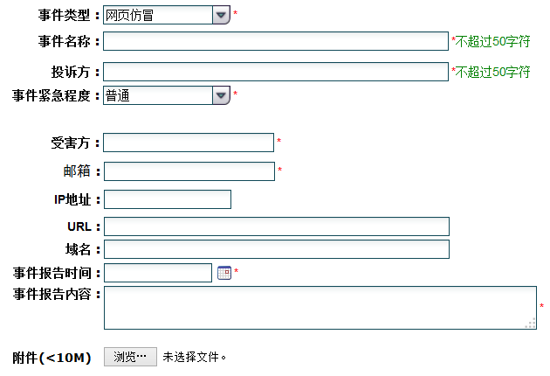
案例上报：与“事件上报”方式相同，格式有细微差异
预警信息上报：与“事件上报”方式相同，格式有细微差异

安全工具推荐

安全工具下载
“安全工具下载” 中包含这样一个微点产品推荐页面，该页面包含两部分介绍文字，第一部分包含两个按钮，一个按钮显示“微点杀毒单机版”，点击后提示保存文件。另外一个按钮显示“微点杀毒网络版”，点击后跳转到上报联系方式页面，点击提交后台会把联系方式发送到指定邮箱。
第二部分包含一个按钮，显示“微点杀毒关口版”，点击跳转到上报联系方式页面，同上述内容，用户提交后后台发送填写内容发送到指定邮箱。

上报事件后推荐
“JSCERT在线”模块在用户上报提交后，自动跳转到微点产品推荐页面，页面内容与3-6-1描述相同。

安全事件报送系统

登陆与注册
参考第3.5小节

报送系统一级菜单
一级导航菜单 | 功能描述
首页 | 首页展示多样化统计图表，参考CNCERT移动互联网报送平台的提交统计图
成员单位报送统计 | 展示统计成员单位当月度及年度上报事件次数及评分
（网站）安全事件上报 | 包含二级列表菜单“网站挂马”、“漏洞攻击”、“后门”
互联网病毒上报 | 僵尸木马/飞客蠕虫/  在线填写必要信息表单，并且可以上传附件，管局提供excel格式上报模板，用户可上传符合模板格式的上报数据，数据入库，并可判断是否与该用户之前上报数据有重复，如有重复则在上传后提醒用户
手机病毒上报 | 恶意扣费/窃取隐私数据/远程控制/诱骗(下拉框)  在线填写必要信息表单，并且可以上传附件，管局提供excel格式上报模板，用户可上传符合模板格式的上报数据，数据入库，并可判断是否与该用户之前上报数据有重复，如有重复则在上传后提醒用户
安全预警上报 | 在线填写必要信息表单，并且可以上传附件，管局提供excel格式上报模板，用户可上传符合模板格式的上报数据，数据入库，并可判断是否与该用户之前上报数据有重复，如有重复则在上传后提醒用户
其他工作 | 暂定包含“应急支撑服务”、“专项工作配合”、“合作交流”三项内容，细节未定

安全事件上报二级菜单
二级导航菜单 | 功能描述
网站挂马 | 在线填写必要信息表单，并且可以上传附件，管局提供excel格式上报模板，用户可上传符合模板格式的上报数据，数据入库，并可判断是否与该用户之前上报数据有重复，如有重复则在上传后提醒用户
漏洞攻击 | 同上
后门 | 同上

后台功能需求

上报信息检索功能
后台管理者可以对成员单位及普通用户报送的内容进行检索；

FTP下载
对于成员单位上报事件提供FTP下载，目录级别如下：
上报年度>上报月度>事件类型>成员单位名称>事件名称
示例：2014>03>手机病毒>恒安嘉新>手机预装马
最后一级目录下保存用户上传的附件，如分析报告和样本等

评分
管理者可根据一级菜单页面“成员单位报送统计”查看成员单位报送情况并进行打分，打分结果在“成员单位报送统计”显示；

用户管理
基本用户帐号管理；

微信公众平台
微信公众平台包含三个一级目录：CERT在线、威胁预警、CERT讲堂。CERT在线的二级菜单包括：新闻资讯、威胁预警、态势报告。威胁预警二级菜单包括：漏洞公告、恶意代码、其他威胁。CERT讲堂二级菜单包括：安全科普、技术专题、培训研讨、政策法规、关于我们。每个二级功能点的描述请参考2.3章节。

